|  |  |  |
| --- | --- | --- |
| **URL LOGIN** | **USERNAME** | **PASSWORD** |
| [IP]/client | Sama dengan login elastisk | Sama dengan login elastisk |
| [IP]/client | test | test |

1. Masuk ke url login
2. Lalu akan terbuka form login seperti dibawah ini:

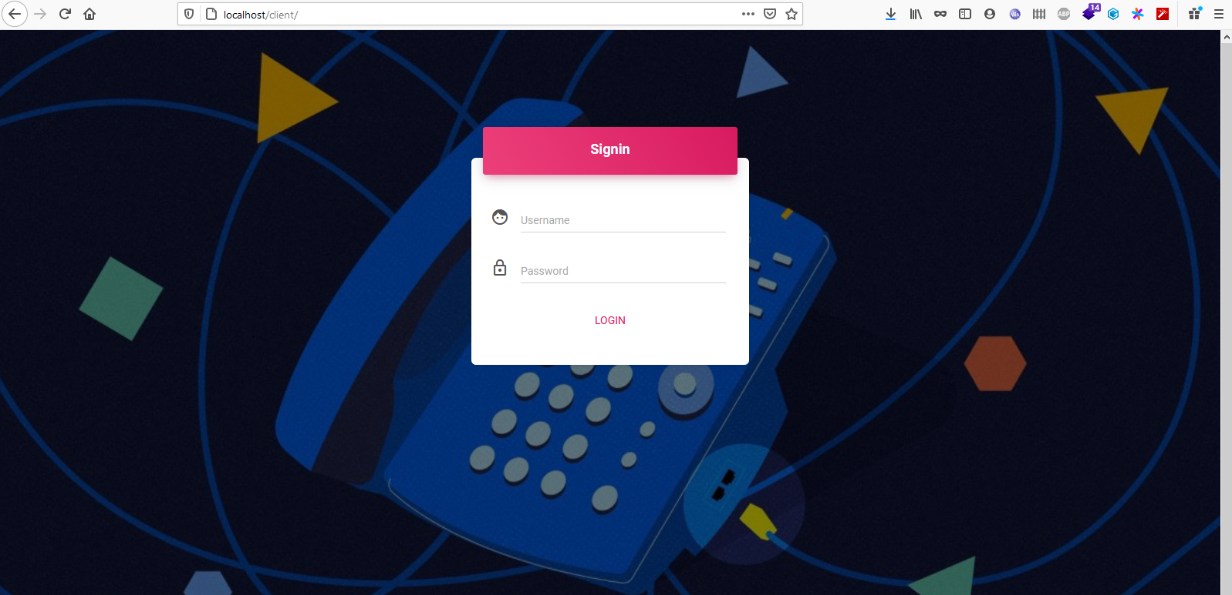

1. Masukan username dan password lalu klik LOGIN
2. Jika berhasil anda akan diarahkan ke tampilan/halaman dashboard

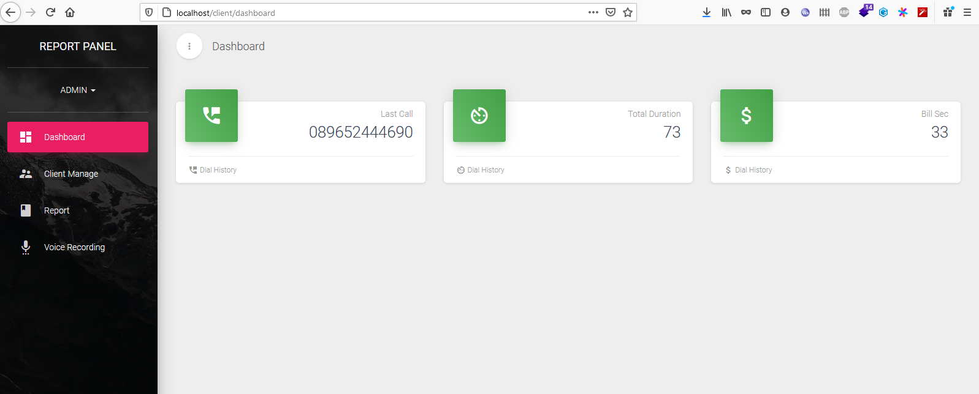

1. Lanjut ke menu selanjutnya yaitu CLIENT MANAGA

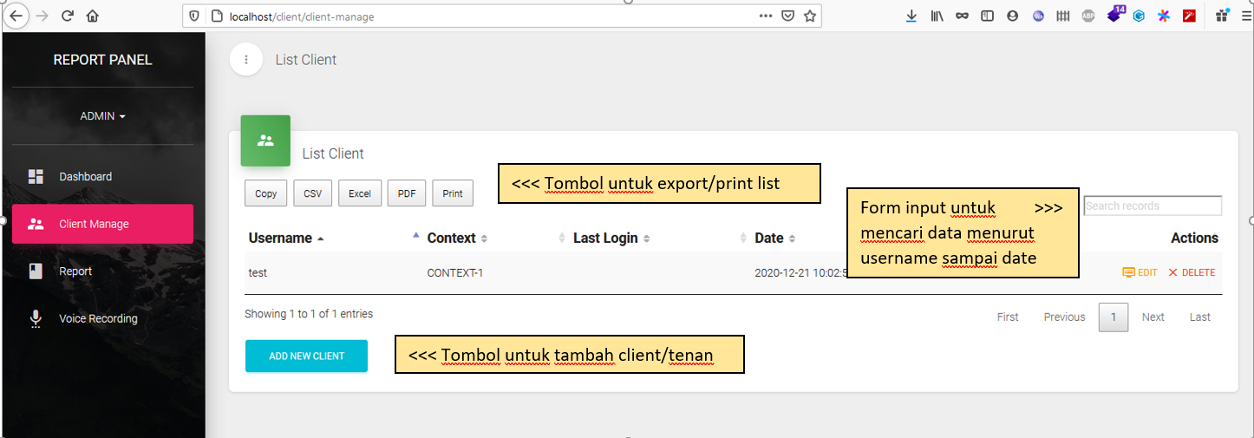

1. Untuk menambahkan client atau tenant, klik ADD NEW CLIENT maka akan terbuka halaman from untuk menambahkan data

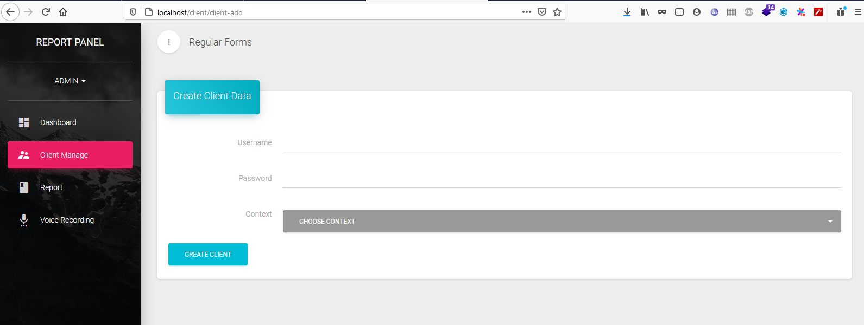

1. Data yang dipinta adalah USERNAME, PASSWORD untuk client serta pilih CONTEXT yang sesuai dengan milik client/tenant, jika berhasil maka akan muncul listnya (point 5)
2. Selanjutnya menu Report, menu ini berisikan data-data panggilan yang dilakukan client/tenan. Jika Anda dalah admin maka akan terlihat semua listnya, jika Anda adalah client/tenant maka data listnya hanya milik client/tenant

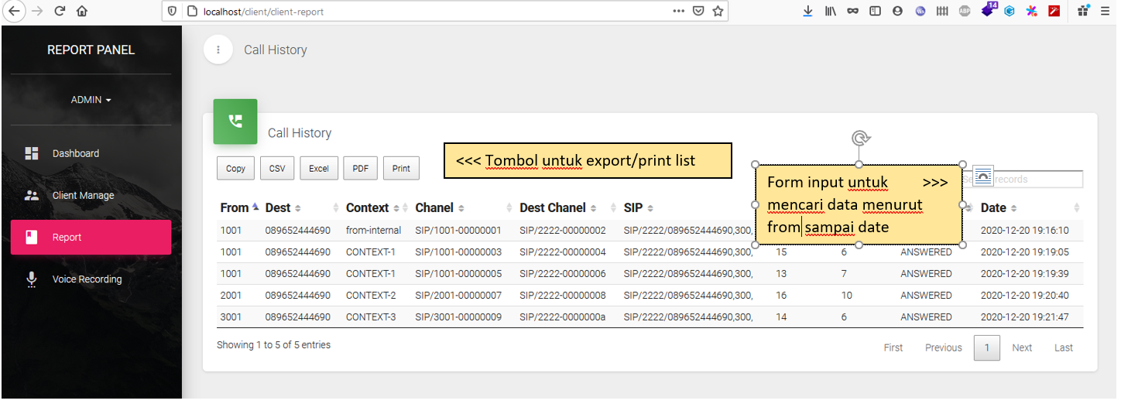

1. Selanjutnya menu VOICE RECORDING, dimenu ini data-data ny sama dengan menu REPORT hanya saja disini Anda dapat memutar suara dan mendownload file panggilan yang tercatat oleh mesin

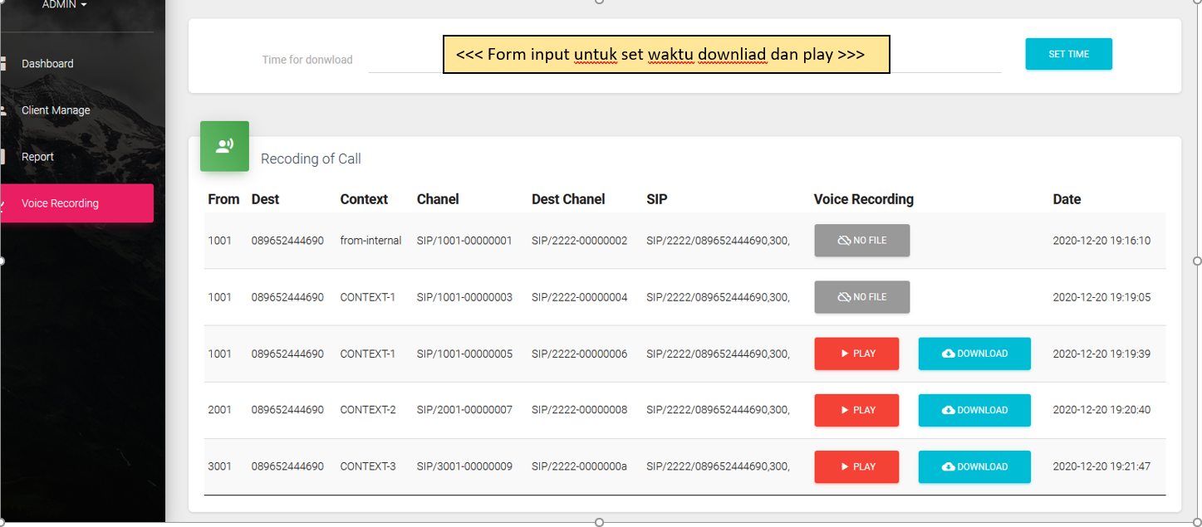

1. Jika Anda admin, anda yang mengatur jam-jam berapa saja client/tenant dapat memutar ulang suara atau mendownload file. Jika Anda client/tenant, form pengaturan waktu/jam tidak akan muncul
2. Ada 3 status untuk Voice Recording
   1. Status dapat diputar ulang atau di download

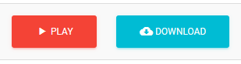

* 1. Status file tidak ditemukan

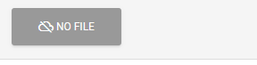

* 1. Status tidak dapat memutar ulang atau mendownload karena waktunya bertepatan dengan limit-set.

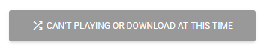

1. Untuk role Admin tidak ada Batasan untuk point 11.C